Технологическая карта урока английского языка в 5 классе по теме “The Seasons”
(УМК «Английский в фокусе» Ваулина Ю.Е., Дули Д., Подоляко О.Е., Эванс В. 5 класс)
Ф.И.О. учителя _Костромина Алина Алексеевна (учитель английского языка МОАУ «Первомайская СОШ» c.Первомайское Тындинского района Амурской области)
Класс 5 Дата 17.02.21г.
Тема урока, № урока по теме | Урок № 63, модуль 7 «В любую погоду», тема «The Seasons» (Времена года)
Цель урока | Формирование коммуникативных навыков по теме «The Seasons» (Времена года)
Задачи урока | Обучающие | Развивающие | Воспитательные
 | - Активизация, отработка, и закрепление лексических и грамматических навыков по теме «Времена года, месяца, погода».  - Отработка и закрепление грамматических навыков по теме Настоящее продолженное время.  - Развитие навыков диалогической речи по теме «Времена года, месяца, погода».  - Развитие лексических навыков аудирования, чтения и письма.  - Развитие фонематического слуха. | Навыки синтеза и анализа.  Развитие кругозора.  Развитие памяти.  Развитие умений осуществлять рефлексивную деятельность. | Развитие культуры общения, умения слушать собеседника, умения работать в группе, быть вежливым.  Воспитание и развитие эстетического вкуса. Развитие интереса к изучению иностранного языка.
Тип урока | Комбинированный
Оборудование | Мультимедийная презентация, аудиозаписи, видео, раздаточный материал, ноутбук с выходом в Интернет

1 слайд – приветствие
№ | Этап урока  Задачи | Деятельность учителя | Деятельность учеников | Время  мин | Методы,  приемы  ФОУД | Планируемые результаты
 |  |  |  |  |  | Предметные | УУД
1. | Мотивация учебной деятельности | 2 слайд Good morning! Stand up, stand still. I’m glad to see you. Who is absent today? Sit down, please, let’s start our lesson as usual, telling the day and the date.  But before have a look at the special cards on your tables. ИНСТРУКТИВНЫЕ КАРТОЧКИ (Приложение 1)  Эти рабочие листы нам сегодня пригодятся на протяжении всего урока. В них написан весь план нашего занятия, также сюда вы будете записывать необходимую информацию.  P₁, what date is it today?  (Обратите внимание, что в дате присутствует порядковое числительное, назовите мне суффикс, при помощи которого мы его образовали!) АНИМАЦИЯ Great!  Let’s revise our numbers. На какие 2 группы делятся все числительные? Хорошо. Назовите пожалуйста исключения в порядковых числительных. Спасибо. Почему в нашей сегодняшней дате суффикс th?Молодцы.  Well,  P₂, what day is it today? Good.  Tell me, the day, which comes after Wednesday, before Wednesday?  3 слайд  P₃, what is the weather like today?  Well, great!  Write down this information into your cards. АНИМАЦИЯ  4 слайд  As usual we’ll start with the phonetic drill. Now, let’s pay special attention to the sounds [ð] (который, как мы знаем называют Королем сложности, но правильно его произносить научиться необходимо), sound [w] and the sound [ʌ]. But before let’s read some new words to understand the poem. АНИМАЦИЯ  Listen to me and repeat line by line then the whole poem:  When the weather is wet  We must not fret.  When the weather is cold,  We must not scold.  But be joyful together  Whatever the weather!  Repeat after me all together. Now read it one by one.  What is this poem about? Do you agree with these words?  Действительно, никакая погода не должна влиять на наши отношения друг с другом. Погода не должна влиять на нас! Представляете, в английском даже есть выражение – to be under the weather. АНИМАЦИЯ  Буквально, быть под влиянием погоды. Как вы переведете данное выражение? What does it mean?  Плохо себя чувствовать.  Summing everything up, what are we going to talk about today? | Ученики приветствуют учителя (Good morning, dear teacher!).  Ученики называют дату занятия. Называют суффикс порядковых числительных –th, активизируя грамматические навыки с прошлых уроков. Называют исключения порядковых числительных.  Называют день недели.  Отвечают на вопросы о порядке дней недели.  Описывают погоду по речевому образцу.  Обучающиеся знакомятся с новыми словами, которые им помогут перевести стих фонетической разминки. Слова и стих есть в карточках.  Обучающиеся повторяют хором строчку за строчкой, обращая внимание на то, что стих связан с темами прошлых уроков урока.  Слушают скороговорку, читают все вместе и индивидуально. Переводят.  Дискутируют на нравственные темы, связанные с погодой, развивают речевую догадку, пытаясь перевести выражение.  Предполагают, что речь на уроке пойдет про погоду. | 7 мин | T-Cl  Г  P₁, P₂, P₃  И | Адекватное произношение и различие на слух всех звуков английского языка. Умение соблюдать правильное ударение в словах и фразах. Умение соблюдать особенности интонации основных типов предложений.  Умение сравнивать языковые явления родного и иностранного языков на уровне отдельных звуков букв, слов, словосочетаний, простых предложений. | Умение выражать свои мысли в соответствии с задачами и условиями коммуникации. Планирование учебного сотрудничества с учителем и сверстниками.
2. | Актуализация знаний. Постановка цели урока | 1. Well, let’s begin our lesson.  5 слайд  First of all, let’s revise all kinds of the weather! We’ll do it with the help of the song. What’s the weather could be? (HOW’S THE WEATHER?  https://www.youtube.com/watch?v=6MGRkUlFZws или https://www.youtube.com/watch?v=rD6FRDd9Hew )  6 слайд  Now, let’s check our knowledge in the game. Who’ll be the first! (Интерактивная игра в презентации)  7 слайд  2. Well, now I’ll show you the picture, you’re to ask: how’s the weather and to answer with the help of the picture. Let’s read the example. АНИМАЦИЯ  3. 8 слайд  Now, it’s time to speak about your favourite weather!  What is your favourite weather? Let’s read the example first. Let’s make your own dialogues.  4. 9 слайд  Look at the screen. Oh! I could not go further! What has happened? There is the lock! What should we do? Look at it attentively. I think we should guess the topic of our lesson. What are we going to talk about today? Yes, thank you. The topic is: The Seasons. Write down in your cards.  АНИМАЦИЯ  10 слайд  Look at the screen. Now, answer some of my questions. (Ответом на последний вопрос является строчка из песни про месяцы!)  11 слайд  Let’s read this phrase and revise the months of the year. Let’s sing the song all together! (https://www.youtube.com/watch?v=-d3jkbP1xc8 )  5. Now. It’s time for Scrabbles. Look at these 3D cards I gave you and find all the months. КАРТОЧКИ (Приложение 2)  Let’s check. 12 слайд  6. 13 слайд Let’s complete a short interactive exercise on the Internet.  https://learningapps.org/9049738  Sorting out.  https://learningapps.org/1295212  14 слайд  Now, let’s make a short break.  One – all children run!  Two – children touch the shoes!  Three – children climb the tree!  Four – children touch the floor!  Five – all children fly! | - Обучающиеся активизируют лексику про погоду при помощи песни.  Обучающиеся на скорость верно называют погоду, изображенную на слайде  - Обучающиеся составляют мини-диалог о погоде, опираясь на картинки.  3. Рассказывают о своей любимой погоде в виде мини-диалога по образцу.  4. Предполагают, что необходимо вывести тему занятия. Высказывают свои предположения.  Записывают тему урока на карточки.  Обучающиеся отвечают на вопросы. Читают фразу, которая будет в песне. Поют песню хором.  5. Находят в сетке букв все 12 месяцев года.  Выходят к интерактивной доске и обводят ответ.  6. Выполняют интерактивные упражнения по сортировке месяцев, времен года и дней недели.  Выполняют физ-минутку. | 20 мин | 1.T-Cl  P₁, P₂, P₃  Г  И | Учащийся научится: читать и находить в несложных аутентичных текстах, содержащих отдельные неизученные языковые явления, запрашиваемую информацию; выразительно читать вслух небольшие построенные на изученном языковом материале аутентичные тексты, демонстрируя понимание прочитанного.  Умение вести элементарный этикетный диалог в ограниченном круге типичных ситуаций общения. | Умение осуществлять поиск и выделение необходимой информации в тексте.  Умение использовать средства английского языка и речи для получения и передачи информации; строить диалогические высказывания. Развитие таких умений, как анализ, синтез, сравнение, классификация объектов по выделенным признакам.
3. | Закрепление | 1. Good! Now let’s work with the interactive video, you’re to answer questions in you cards.  15 слайд  https://www.learnis.ru/374523/  Let’s check your answers. АНИМАЦИЯ  2. Now, open your books at Spotlight on Russia p.9. Let’s, read and complete the task.  Let’s check 16 слайд  3. 17 слайд Look at the screen again! Do you guess who is it? Yes, it’s our Дракончик! Какое время он нам показывает здесь?  Let’s train this Tense.  Найдите мне пожалуйста в текстах примеры этого времени и попробуйте перевести.  18 слайд  Давайте посмотрим на предложенные картинки и попробуем описать их при помощи данного времени.  - Winter  - Spring  - Summer  - Autumn  19 слайд  (Если осталось время)  Look at the text: replace the pictures with the words.  SB p.89 ex.6 | 1. Ученики смотрят обучающее видео про времена года и отвечают на вопросы, подготовленные учителем в среде Learnis по ходу просмотра в инструктивных карточках. Проверяют ответы с помощью слайда.  2. Читают текст про времена года из раздела учебника «Россия в фокусе» и сопоставляют описание с картинкой. проверяют себя.  3. Дети вспоминают сказку про Present Continuous. Находят в тексте примеры Настоящего продолженного времени. Описывают происходящее на картинках при помощи данного времени и подсказок на слайде.  Заменяют картинки словами.  Тренируют в навыках распознавания Простого настоящего и Настоящего продолженного времен. | 10 мин | T-Cl  И  P₁, P₂, P₃ | Умение вести элементарный этикетный диалог в ограниченном круге типичных ситуаций общения.  Учащийся научится: читать и находить в несложных аутентичных текстах, содержащих отдельные неизученные языковые явления, запрашиваемую информацию; выразительно читать вслух небольшие построенные на изученном языковом материале аутентичные тексты, демонстрируя понимание прочитанного. | Умение установления учащимися связи между целью учебной деятельности и ее мотивами.
4. | Итог урока. Рефлексия  _____________ | Now, open your diaries and write down your home task: WB p 53 ex. 1-2 (cards) 20 слайд (давайте взглянем на задания, и я объясню, что от вас здесь требуется).  21 слайд  Ребята, давайте теперь проанализируем нашу работу на сегодняшнем уроке.  На доске вы видите дерево. Давайте попробуем нарядить его листочками. Зеленый листочек означает, что вам сегодня все было понятно. Желтый – еще нужны разъяснения. Розовый – есть трудности.  Thank you for the lesson! The marks are…  See you tomorrow.  22 слайд | Записывают домашнее задание, задают вопросы.  После озвучивания учителем каждого критерия самооценки, наряжая дерево соответствующим листочком.  Получают отметки за урок. Прощаются с учителем. | 3 мин | T-Cl  P₁, P₂, P₃ | Умение анализировать темы, вызывающие затруднения и оценивать степень ее сложности. | Умение анализировать и оценивать результаты своей деятельности.

Приложение 1
Инструктивная карточка к уроку английского языка в 5 классе по теме “Seasons”
- Greetings.
Good morning!
a. What date is it today? | b. What day is it today? |  | c. What is the weather like today?
2. A phonetic drill.
New vocabulary (незнакомые слова):  Must - должен  Wet – сырой  To fret – переживать  To scold – ссориться  Together – вместе  Whatever – какая бы ни |  | The poem  The sounds [ð], [w], [ʌ]  When the weather is wet  We must not fret.  When the weather is cold,  We must not scold.  But be joyful together  Whatever the weather!
- The song.
“How’s the Weather?”
- The game “What is the weather like?”
- Make up a dialogue about your favourite weather.
- The topic of the lesson:
Write it down:
- The song
“The 12 months of the year”
- LearningApps exercises
- A short break.
One– all children run!
Two – children touch the shoes!
Three – children climb the tree!
Four – children touch the floor!
Five – all children fly!
- Watch the video and answer the questions.
- How many seasons are there in the year? ______________________________
- In Spring there are __________________ everywhere.
- Flours
- Flowers
- Flakes
- What do we do in Summer?
- We go to the beach.
- We make snowman.
- We swim in the pool.
- What do fall from trees in Autumn?
- Lives
- Leaves
- Lines
- It’s very _________________ in Winter.

11. Grammar: Present Continuous
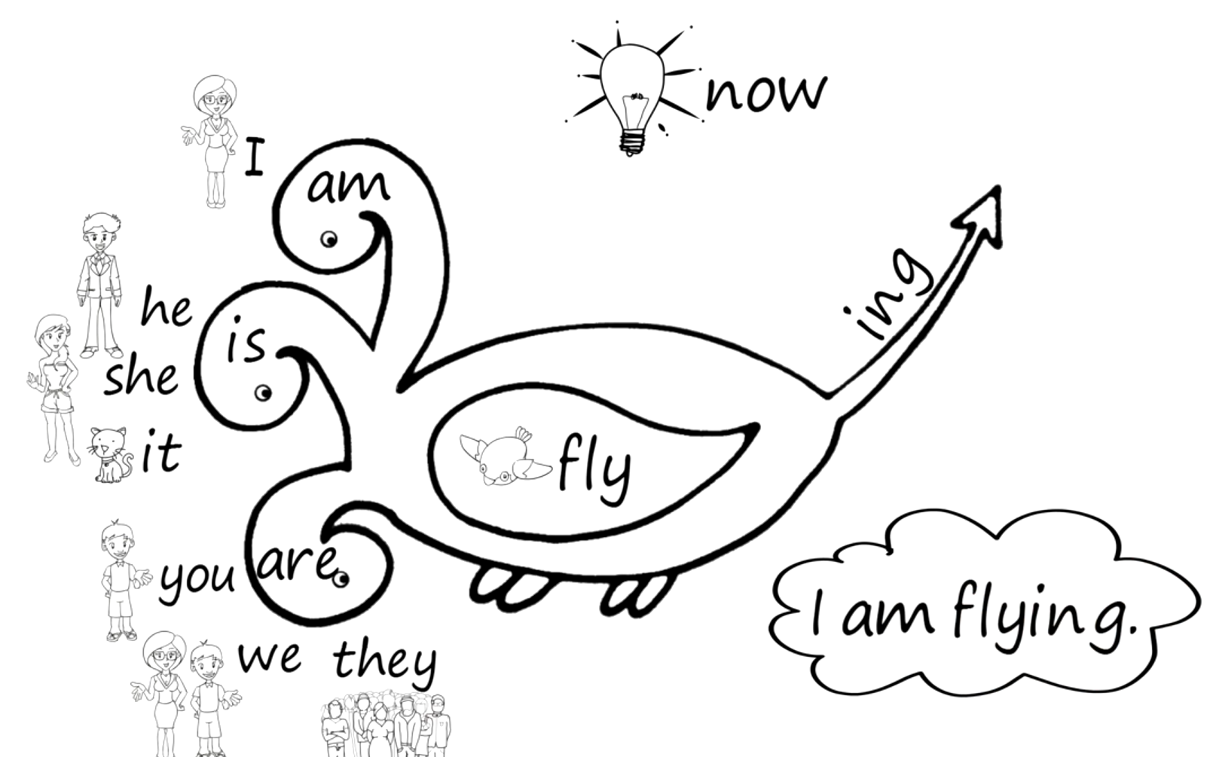
12.Replace the pictures with the words.
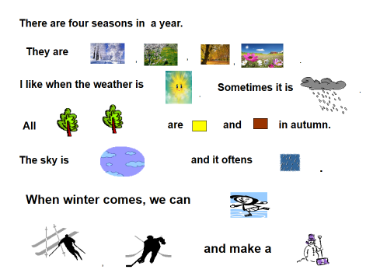
13. Self-assessment (самооценка)
- A green leaf – Я все понял!
- A yellow leaf – Есть затруднения.
- A red leaf – Мне ничего не было понятно.

Приложение 2
